Paskaidrojums par Ozolnieku novada pašvaldības budžetu 2021.gadam

Pēc administratīvā iedalījuma Ozolnieku novads atrodas Zemgales plānošanas reģionā un robežojas ar Rundāles, Bauskas, Olaines, Ķekavas, Iecavas, Jelgavas novadiem un Jelgavas pilsētu. Novada kopējā platība uz citu novadu fona ir neliela – 28 551 ha.
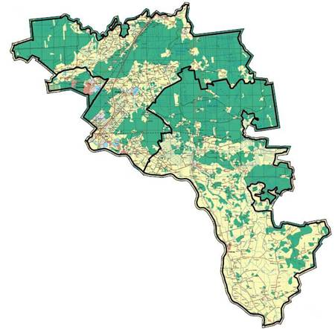
Ozolnieku pagasts - 788 ha
Cenu pagasts - 12 075 ha
Salgales pagasts - 15 688 ha
Novada administratīvais centrs ir Ozolnieku ciems.

Ozolnieku novada teritoriju šķērso valsts galvenais autoceļš A8 - Rīga – Jelgava – Lietuvas robeža (Meitene). Transporta infrastruktūru nodrošina valsts reģionālie autoceļi, kā arī divas dzelzceļa līnijas. Novada teritorijā ir daudz dabas un kultūrvēsturisko objektu un teritoriju, kā arī tas ir bagāts ar dažādiem dabas resursiem, kurus iespējams izmantot uzņēmējdarbības veicināšanā.
Ap 40% no novada teritorijas aizņem lauksaimniecības teritorijas, 45% – meži. Novadā ir nozīmīgas derīgo izrakteņu iegulas – gan smilts, gan māls, gan dolomīts. Novadā ir reģistrētas astoņas kūdras atradnes. To krājumi ir salīdzinoši mazi, tāpēc atradnēm nav būtiska saimnieciskā nozīme.
Tehniskās infrastruktūras apjoms ir pietiekams, tomēr tā prasa papildu ieguldījumus uzturēšanai, tādēļ pašvaldībai ir rūpīgi jāplāno investīcijas, kas ilgtermiņā sniegtu maksimālus ieguvumus.
Ozolnieku novadā ir attīstīta izglītības sistēma, pašvaldība katru gadu ievērojamus līdzekļus investē izglītības iestāžu pilnveidošanā.
Kvalitatīva un racionāla infrastruktūra un augsta dabas vides kvalitāte kalpo par pievilcīgas dzīves telpas pamatu un būtiski paaugstina saimnieciskās darbības efektivitāti. Īstenojot šo mērķi, ar katru gadu Ozolnieku novads kļūs pievilcīgāks gan dzīvošanai, gan arī saimnieciskajām aktivitātēm.
Ozolnieku novads – sakārtota un komfortabla dzīves telpa ar daudzveidīgu izglītības, kultūras un aktīvās atpūtas iespēju piedāvājumu – pievilcīga un droša dzīves vide, kur dzīvot un audzināt bērnus. Galvenā vērtība – cilvēks!
Ozolnieku novads ir ekonomiski aktīva, uz ilgtspējīgu attīstību orientēta dzīves telpa, ko nodrošina aktīvi un motivēti iedzīvotāji, laba iekšējā un ārējā sasniedzamība, labvēlīga vide uzņēmējdarbībai, kā arī sakārtotas un mūsdienīgas infrastruktūras pieejamība.

Iedzīvotāji
Saskaņā ar Pilsonības un migrācijas lietu pārvaldes datiem, Ozolnieku novadā uz 2020.gada 1.jūliju bija 10 726 iedzīvotāji. Salīdzinot ar datiem uz 2019.gada 1.janvāri, iedzīvotāju skaits uz 2020.gada 1.jūliju ir palielinājies par 21, salīdzinot ar 2015.gadu (01.01.2015.) – skaits palielinājies par 98. Iedzīvotāju skaits, atbilstoši Pilsonības un migrācijas lietu pārvaldes (PMLP) datiem, parādīts 1.attēlā.

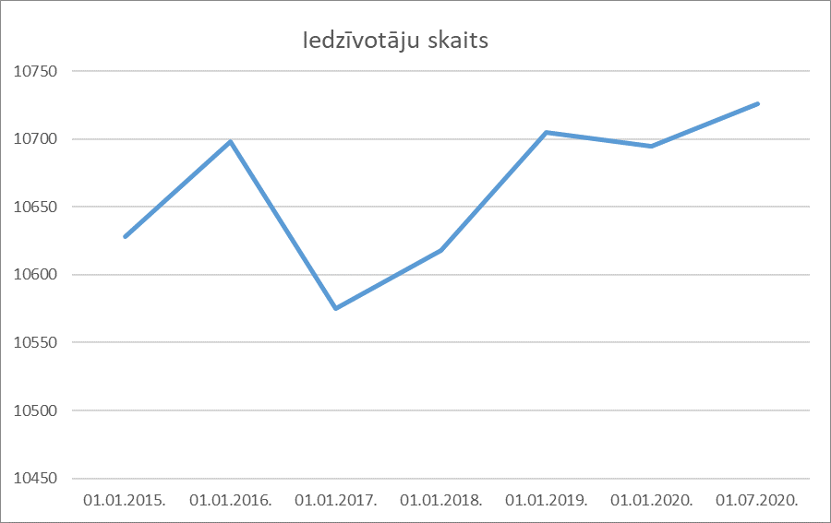

1.attēls Iedzīvotāju skaits Ozolnieku novadā
Avots: www.pmlp.gov.lv

Pēc Pilsonības un migrācijas lietu pārvaldes datiem, Ozolnieku novadā uz 2020.gada 1.jūliju lielāko iedzīvotāju daļu - 63% (6758) no kopējā iedzīvotāju skaita veido iedzīvotāji darba spējas vecumā (15-63 gadi), 21% (2209) ir iedzīvotāji līdz farba spējas vecumam (līdz 15 gadiem), un 16 % (1759)ir iedzīvotāji pēc 63 gadu vecuma.
Iedzīvotāju struktūra parādīta 2.attēlā
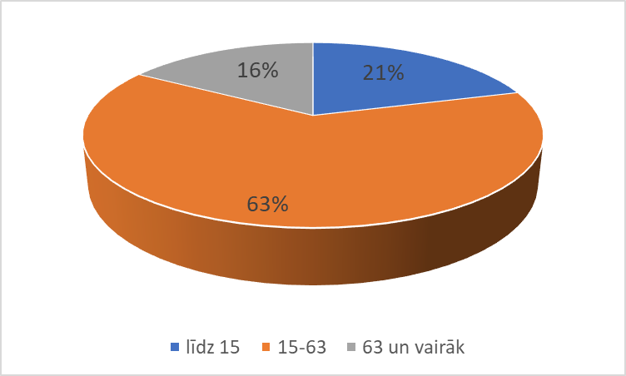

2.attēls Iedzīvotāju struktūra Ozolnieku novadā
Avots: www.pmlp.gov.lv

Ozolnieku novada pašvaldības organizācija
Ozolnieku novada pašvaldības darbu regulē “Ozolnieku novada pašvaldības nolikums”, kas izdots pamatojoties uz likuma „Par pašvaldībām” 21.panta 1.daļas 1.punktu, 24.pantu un 45.pantu.
Pašvaldības iedzīvotāju pārstāvību nodrošina to ievēlēts pašvaldības lēmējorgāns – dome, kas pieņem lēmumus, nosaka pašvaldības institucionālo struktūru, lemj par autonomo funkciju un brīvprātīgo iniciatīvu īstenošanu un par kārtību, kādā nodrošina pašvaldībai deleģēto valsts pārvaldes funkciju un pārvaldes uzdevumu izpildi, izstrādā un izpilda pašvaldības budžetu. Pašvaldības dome ir atbildīga par pašvaldības institūciju tiesisku darbību un finanšu līdzekļu izlietojumu saskaņā ar Ozolnieku novada domes kontroles sistēmu.
Pašvaldības darbības plāns ir sastādīts, pamatojoties uz Ozolnieku novada attīstības programmu, kas ir izstrādāta ar mērķi radīt pamatu novada teritorijas ilgtspējīgai, līdzsvarotai attīstībai un uzlabot dzīves kvalitāti novadā.
Ozolnieku novada pašvaldībai ir šādas autonomās funkcijas:
-organizēt iedzīvotājiem komunālos pakalpojumus (ūdensapgāde un kanalizācija; siltumapgāde; sadzīves atkritumu apsaimniekošana; notekūdeņu savākšana, novadīšana un attīrīšana)
-gādāt par savas administratīvās teritorijas labiekārtošanu un sanitāro tīrību (ielu, ceļu un laukumu būvniecība, rekonstruēšana un uzturēšana; ielu, laukumu un citu publiskai lietošanai paredzēto teritoriju apgaismošana; parku, skvēru un zaļo zonu ierīkošana un uzturēšana; atkritumu savākšanas un izvešanas kontrole; pretplūdu pasākumi; kapsētu un beigto dzīvnieku apbedīšanas vietu izveidošana un uzturēšana);
-noteikt kārtību, kādā izmantojami publiskā lietošanā esošie meži un ūdeņi;
-gādāt par iedzīvotāju izglītību (iedzīvotājiem noteikto tiesību nodrošināšana pamatizglītības un vispārējās vidējās izglītības iegūšanā; pirmsskolas un skolas vecuma bērnu nodrošināšana ar vietām mācību un audzināšanas iestādēs; organizatoriska un finansiāla palīdzība ārpusskolas mācību un audzināšanas iestādēm un izglītības atbalsta iestādēm);
-rūpēties par kultūru un sekmēt tradicionālo kultūras vērtību saglabāšanu un tautas jaunrades attīstību;
-nodrošināt veselības aprūpes pieejamību, kā arī veicināt iedzīvotāju veselīgu dzīvesveidu un sportu;
-nodrošināt iedzīvotājiem sociālo palīdzību (sociālo aprūpi) (sociālā palīdzība maznodrošinātām ģimenēm un sociāli maz aizsargātām personām, veco ļaužu nodrošināšana ar vietām pansionātos, bāreņu un bez vecāku gādības palikušo bērnu nodrošināšana ar vietām mācību un audzināšanas iestādēs);
-gādāt par aizgādnību, aizbildnību, adopciju un bērnu personisko un mantisko tiesību un interešu aizsardzību;
- sniegt palīdzību iedzīvotājiem dzīvokļa jautājumu risināšanā;
- sekmēt saimniecisko darbību attiecīgajā administratīvajā teritorijā, rūpēties par bezdarba samazināšanu;
-izsniegt atļaujas un licences komercdarbībai, ja tas paredzēts likumos;
-piedalīties sabiedriskās kārtības nodrošināšanā;
-saskaņā ar pašvaldības teritorijas plānojumu noteikt zemes izmantošanas un apbūves kārtību;
-nodrošināt savas administratīvās teritorijas būvniecības procesa tiesiskumu;
-veikt civilstāvokļa aktu reģistrāciju;
-savākt un sniegt valsts statistikai nepieciešamās ziņas;
-veikt nepieciešamos pasākumus domes vēlēšanās;
-piedalīties civilās aizsardzības pasākumu nodrošināšanā;
-organizēt pedagoģisko darbinieku tālākizglītību un izglītības metodisko darbu;
-veikt administratīvajā teritorijā dzīvojošo bērnu uzskaiti;
- īstenot bērnu tiesību aizsardzību attiecīgajā administratīvajā teritorijā.

Pašvaldība ir SIA „Ozolnieku KSDU” un SIA „Zemgales veselības centrs kapitāla daļu turētāja.
SIA „Ozolnieku KSDU” nodrošina novada iedzīvotājus ar komunālajiem pakalpojumiem.
Pašvaldība ir šādu biedrību (nodibinājumu) dalībniece:
Latvijas Pašvaldību Savienība;
Latvijas Pašvaldību Izpilddirektoru asociācija;
Zemgales reģionālā enerģētikas aģentūras biedrība;
Lauku partnerība “Lielupe”.
Pašvaldības iedzīvotāju pārstāvību nodrošina to ievēlēts pašvaldības lēmējorgāns – Ozolnieku novada dome. Atbilstoši „Pilsētas domes, novada domes un pagasta padomes vēlēšanu likumam”, domē ievēlēti 15 deputāti.
Lai nodrošinātu savu darbību un izskatītu domes lēmumprojektus, dome no pašvaldības deputātiem ievēlējusi:
*Finanšu komiteju – 7 locekļu sastāvā;
*Sociālo jautājumu komiteju – 6 locekļu sastāvā;
*Izglītības, kultūras un veselīga dzīves veida veicināšanas komiteju – 6 locekļu sastāvā;
*Attīstības un tautsaimniecības komiteju – 7 locekļu sastāvā.
Lai noteiktu un pamatotu, kāds līdzekļu apjoms nepieciešams ar likumu noteikto funkciju, uzdevumu un brīvprātīgo iniciatīvu izpildei pašvaldība katru gadu izstrādā un apstiprina pašvaldības budžetu.
Arī nākošajā gadā pašvaldība turpinās iesākto iedzīvotāju dzīves kvalitātes paaugstināšanā, turpinot izglītības, kultūras, sporta, sociālo pakalpojumu attīstību, kā arī labiekārtojot, pilnveidojot un attīstot pilnvērtīgai dzīvei nepieciešamo infrastruktūru.

Ozolnieku novada pašvaldības budžets 2021.gadam
Sagatavojot budžetu 2021.gadam, pašvaldība ir ņēmusi vērā visu nozaru intereses un centusies sabalansēt pieejamos finanšu līdzekļus tā, lai nodrošinātu uzlabojumus sabiedrībai svarīgās jomās un pieejamie resursi tika plānoti atbilstoši pieņemtajam Ozolnieku novada rīcības plānam un tajā iekļautajām prioritātēm, nodrošinot visu pašvaldības iestāžu darbību, attīstību veicinošu investīciju projektu ieviešanu un īstenošanu. Informācija par budžeta ieņēmumiem un izdevumiem atbilstoši ekonomiskajām kategorijām ir atspoguļota saistošo noteikumu „Par Ozolnieku novada pašvaldības budžetu 2021. gadam” 3.pielikumā.
Papildus finansējums 2021.gada pašvaldības budžetā plānots:
*Atlīdzībai – ietekmē visas jomas, palielinājums ir pamatots gan valstī noteiktās minimālās algas paaugstināšanos, gan izmaiņām pedagogu darba samaksas noteikumos;
*Sociālajai aizsardzībai – sociālajiem pabalstiem un sociālo pakalpojumu attīstīšanai;
*Investīcijām pašvaldības nākotnē – gan ceļu un ielu rekonstrukcijai un būvniecībai, gan teritorijas labiekārtošanai, gan ūdenssaimniecības attīstībai, gan pašvaldības iestāžu uzlabojumiem.
2021,gads ir nesis izmaiņas iedzīvotāju ienākuma nodokļu sadalījumā starp valsts un pašvaldību budžetiem, līdz ar to, Ozolnieku novada pašvaldības budžeta ieņēmumi ir samazinājušies gandrīz par pusmiljonu EUR.
Ievērojot šī brīža epidemioloģisko situāciju un tuvākās prognozes, pašvaldība ir ļoti piesardzīgi plānojusi ieņēmumus, kas saistīti ar saimniecisko darbību- telpu un teritoriju īri un nomu, ieņēmumus no biļešu realizācijas dažādos kultūras pasākumos.
Jārēķinās arī ar to, ka, lai nodrošinātu visus piesardzības pasākumus un epidemioloģiskos noteikumus, ar pilnu slodzi nevar strādāt sociālais aprūpes centrs Zemgale, kas pašvaldības budžetā deva vislielākos ieņēmumus no saimnieciskās darbības.
Kopējie Ozolnieku novada pašvaldības ieņēmumi plānoti 15 261 284 EUR apmērā, kas salīdzinājumā ar 2020.gada ieņēmumiem ir samazinājušies par vairāk kā 600000 EUR:
- 46% jeb 7 078 643 EUR no ieņēmumu summas sastāda ienākuma nodokļi;
- 29% jeb 4 351 180 EUR sastāda valsts budžeta transferti, tajā skaitā ir valsts dotācijas pedagogu atalgojumam, daļējai 1.-4.klašu skolēnu daļējai ēdināšanas izmaksu segšanai, līdzekļi mācību grāmatām, valsts dotācijas dažādu sociālo pakalpojumu segšanai. Satiksmes ministrijas dotācija pašvaldības auto ceļu uzturēšnai, arī Eiropas fondu dotācijas dažādu līdzfinansētu projektu realizācijai ;
- 10% iestādes ieņēmumi, tie ir ieņēmumi no pašvaldības maksas pakalpojumiem;
- 6% pašvaldību budžetu transferti- pašvaldību savstarpējie norēķini par dažādiem pakalpojumiem;
- 5% īpašuma nodokļi jeb nekustamā īpašuma nodoklis;
- 2% ieņēmumi no pašvaldības īpašumu pārdošanas,
- pa 1% pārējie nenodokļu ieņēmumi un nodokļu par precēm pakalpojumiem jeb dabas resursu nodoklis un valsts un pašvaldību nodevas,
- naudas sodu ieņēmumi nesastāda pat 1% no pašvaldības kopējiem ieņēmumiem.
Informācija par budžeta ieņēmumiem ir atspoguļota saistošo noteikumu “Par Ozolnieku novada pašvaldības budžetu 2021.gadam” 1.un3.pielikumā.
Budžeta ieņēmumu struktūra attēlota 3.attēlā
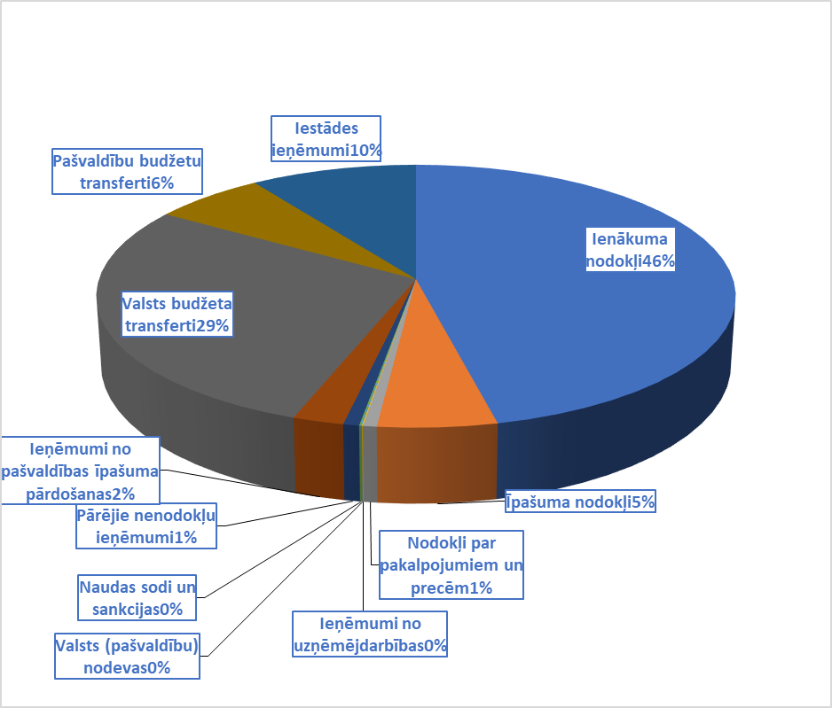
3.attēls Budžeta ieņēmumu struktūra

Ozolnieku novada pašvaldības pamatbudžeta ieņēmumi tiek novirzīti pašvaldības funkciju nodrošināšanai – izdevumiem no budžeta finansētu institūciju, tajā skaitā pašvaldības izglītības, kultūras un sporta iestāžu, sociālās aizsardzības iestāžu, sabiedriskās kārtības un drošības iestāžu un centrālās administrācijas uzturēšanai, novada izglītības, sporta un kultūras pasākumu finansēšanai, novada infrastruktūras uzturēšanai, investīciju finansēšanai, vides aizsardzības pasākumiem, pabalstiem maznodrošinātiem iedzīvotājiem, dotācijām iedzīvotājiem, atbalstam biedrībām un nodibinājumiem, kā arī citiem izdevumiem, kas atbilstoši budžeta funkcionālajām un ekonomiskajām kategorijām plānoti Ozolnieku novada domes saistošo noteikumu „Par Ozolnieku novada budžetu 2021.gadam” 1. un 3.pielikumā.
Ozolnieku novada pašvaldības pamatbudžeta izdevumi plānoti 19 033 833 EUR apmērā.
4.attēlā apkopota informācija par izdevumu dinamiku salīdzinājumā ar 2020.gada izdevumu plāna izpildi.

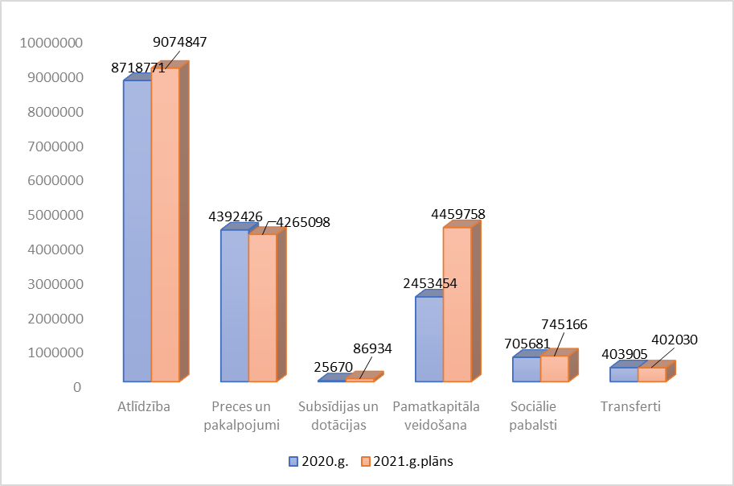
4.attēls Budžeta izdevumu dinamika

Valstī noteiktās minimālās algas izmaiņas un izmaiņas pedagogu darba samaksas noteikumos ir radījušas atlīdzības izdevumu pieaugumu. 2021.gadā Ozolnieku novada pašvaldība ir paredzējusi lielākus līdzekļus sociālajiem pabalstiem, kuru apjomu ir grūti paredzēt. Pašreizējā situācija liek domāt, ka būs daudz lielāks sabiedrības slānis, kuriem sociālā palīdzība būs nepieciešama. Tāpat 2021.gadā palielināti izdevumi subsīdijām un dotācijām, tajā skaitā ir gan biedrības, gan individuālie komersanti un fiziskas personas, kurus pašvaldība vēlas atbalstīt gan par individuālajiem sasniegumiem, gan darbā, ko tie veic sabiedrības labā. 2020.gada nogalē pašvaldība ir pieņēmusi lēmumu par atbalstu kompensējot izdevumus par pieslēgšanos centralizētajai kanalizācijas sistēmai Garozā.
Gandrīz divas reizes jeb par 2 006 304 EUR ir palielināts plānotais izdevumu apjoms pamatkapitāla veidošanai. Sagaidot novadu reformu, pašvaldība ir ieguldījusi lielu darbu, lai atrastu līdzekļus un plānotu Ozolnieku novadam patiešām nozīmīgu un ilgtspējīgu objektu uzturēšanu, renovēšanu un radīšanu.
2021.gadā paredzēti līdzekļi:
- pašvaldības ielu un ceļu labiekārtošanai 1 484 326 EUR apjomā;
- ūdenssaimniecības attīstībai 414 044 EUR apjomā, tajā skaitā ūdenssaimniecības pakalpojumu attīstībai Ozolniekos, Ānes, Teteles ciemos un Aizupes savrupmāju rajonā;
- teritorijas labiekārtošanai paredzēti 589 800 EUR. Paredzēts veikt Ānes parka, dīķa teritorijas labiekārtošanu, paredzēta skeitparka uzstādīšana Ānē, paredzēts turpināt Mežaparka labiekārtošanu Ozolniekos, vairāku publisko bērnu laukumu labiekārtošana un atjaunošana visā pašvaldības teritorijā, teritorijas labiekārtošana Garozas un Emburgas ciemu teritorijās, plānota pašvaldības parku un skvēru koku vainagošana un stādījumu atjaunošana;
- līdzekļi 245 484 EUR apmērā paredzēti pašvaldības dzīvojamā fonda remontam un attīstībai;
- 738 013 EUR paredzēti pašvaldības izglītības iestāžu labiekārtošanai, tajā skaitā remontdarbiem, kas ietver telpu remontdarbus Garozas pamatskolā, Teteles pamatskolā, pirmsskolas izglītības iestādes “Pūcīte” ventilācijas sistēmas remontu, pirmsskolas izglītības iestāžu “Bitīte” un “Zīlīte” teritorijas labiekārtošanu un Ozolnieku vidusskolas sporta zāles remontu. 2021.gadā pašvaldība ir paredzējusi līdzekļus Daudzfunkcionālā mākslas kultūras centra projektēšanai un būvniecības uzsākšanai;
- tā kā Ozolnieku novads ir slavens ar savām sporta tradīcijām, līdzekļi 515 007 EUR apmērā ir paredzēti Ozolnieku Sporta skolas attīstībai. Tas ietver gan ēkas atjaunošanu, gan sporta zāles remontu, gan sporta spēļu laukumu atjaunošanu;
- līdzekļi 44 600 EUR apmērā paredzēti ielu apgaismojumu pieslēgumu izveidei Ozolnieku, Cenu un Salgales pagastos;
- budžetā ir paredzēti līdzekļi arī Ozolnieku bibliotēkas telpu remontdarbiem, Branku pakalpojumu centra remontam un remontdarbiem sporta kompleksā Mālzeme.
Tā kā pašvaldība vienmēr ir tiekusies uz to, lai Ozolnieku novads ir dzīves telpa ar daudzveidīgu izglītības, kultūras un aktīvās atpūtas iespēju piedāvājumu – pievilcīga un droša dzīves vide, kur dzīvot un audzināt bērnus, arī 2021.gadā vislielāko izdevumu īpatsvaru ir plānots tērēt tieši izglītības funkciju nodrošināšanai. Izglītības funkciju nodrošināšanai pašvaldība 2021.gadā paredzējusi iztērēt 8 931 070 EUR vai 47% no kopējā budžeta.
24% no kopējiem izdevumiem jeb 4 534 382 EUR paredzēts tērēt teritoriju un mājokļu apsaimniekošanai, tā ir gan pašvaldības ielu un ceļu ikdienas uzturēšana, gan esošo ceļu rekonstrukcija un būvniecība. Šī funkcija nodrošina visas novada teritorijas uzturēšanu un labiekārtošanu, bērnu laukumu, parku, skvēru un sabiedriski pieejamo atpūtas vietu uzturēšanu un attīstību.
17% jeb 3 210 782 EUR paredzēti sociālās aizsardzības funkciju nodrošināšanai- tas ietver gan sociālā aprūpes centra Zemgale izmaksas, gan Ozolnieku novada pašvaldības sociālā dienesta izmaksas un sociālos pabalstus novada iedzīvotājiem, novada Bāriņtiesas darbībai.
Atpūtai un kultūrai paredzēts iztērēt 908 563 EUR jeb 5% no pašvaldības 2021.gada izdevumu plāna. Šie izdevumi sevī ietver arī jaunā Daudzfunkcionālā mākslas kultūras centra projektēšanas un būvniecības uzsākšanas izmaksas.
Vispārējiem valdības dienestiem paredzēti 4% no pašvaldības kopējā budžeta.
Ekonomiskajai darbībai – 2%.
Sabiedriskajai kārtībai un drošībai – 1% no pašvaldības kopējā izdevumu apjoma.

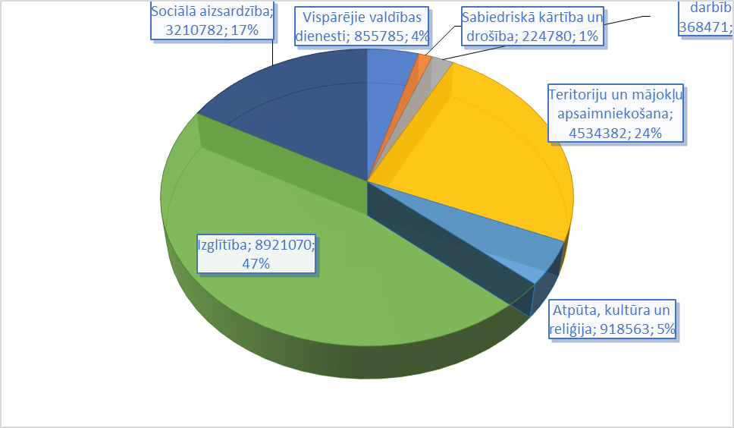
6.attēls Ozolnieku novada 2021.gada izdevumu struktūra sadalījumā pa funkcionālajām kategorijām

Ziedojumu budžets ir kopbudžeta daļa, kuru veido īpašiem mērķiem iezīmēti ieņēmumi un izdevumi, kurus paredzēts segt no šiem ieņēmumiem. Tā kā arī 2020.gadā Ozolnieku novada pašvaldība nav saņēmusi ziedojumus, arī 2021.gadā ziedojumu budžeta ieņēmumi nav plānoti.
2021.gads sola pašvaldībām iespēju aizņemties sev svarīgu investīciju projektu realizēšanai līdzekļus no Valsts kases. Ozolnieku novada pašvaldība šo iespēju izmanos un vairāku projektu realizēšanai ir paredzējusi līdzekļus aizņemties Valsts kasē.
Informācija par pašvaldības esošām un nākotnes ilgtermiņa saistībām ir apkopota saistošo noteikumu “Par Ozolnieku novada pašvaldības budžetu 2021. gadam” 2.pielikumā.
Tāpat pašvaldība plāno izmantot Eiropas savienības LEADER projektu līdzfinansējumu un turpinās realizēt Eiropas savienības līdzfinansētos projektus noslēgto līgumu ietvaros:
- Sociālo un veselības jomu atbalstošus projektus - “Proti un dari”, “Atver sirdi Zemgalē”, “Veselības veicināšana Ozolnieku novadā”;
- Vairākus projektus, kuri darbojas izglītības jomā.
2021.gadā turpināsies aktīvs darbs, lai, turpinoties plānošanas perioda aktīva finansējuma apguvei un aktivitāšu īstenošanai, varētu nodrošināt savlaicīgu un kvalitatīvu projektu pieteikumu sagatavošanu.
2021.gadā pašvaldība turpinās īstenot ilgtermiņa finanšu vadības, regulāras pašvaldības budžeta izdevumu pārraudzības politiku, tādējādi nodrošinot pašvaldības finanšu resursu pietiekamību noteikto pašvaldības funkciju realizācijai.

Domes priekšsēdētājs A. Ozoliņš

